R2.6.19一部修正
泉州農と緑の総合事務所
新型コロナウイルスの影響を受ける生産者への主な支援について

新型コロナウイルスの非常事態宣言により、大きく影響を受けている農業者の皆さんが、利用できる可能性のある支援制度等を掲載しています。詳細は、経済産業省、農林水産省等のホームページ、相談窓口等でご確認ください。下記の記載には、今後の補正予算で対応予定のものを含みます。

◆大阪府の支援策
「休業要請外支援金」
自主休業や外出自粛等に伴う売上減少等で経営に深刻な影響が生じている、要件を満たす事業者に対し、家賃等の固定費を支援し、事業継続を下支えする支援金を支給するものです。
ＨＰ http://www.pref.osaka.lg.jp/shokosomu/kyuugyouyouseigai/index.html

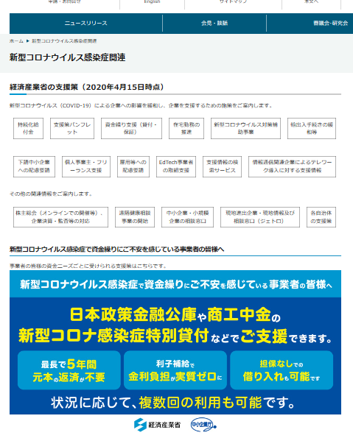
１ 主な関係省庁の関連HP
◆「経済産業省の支援策」
HP https://www.meti.go.jp/covid-19/

◆農林水産省
「新型コロナウイルス感染症の影響を受ける農林漁業者・食品関連事業者への支援策」(4月27日修正)
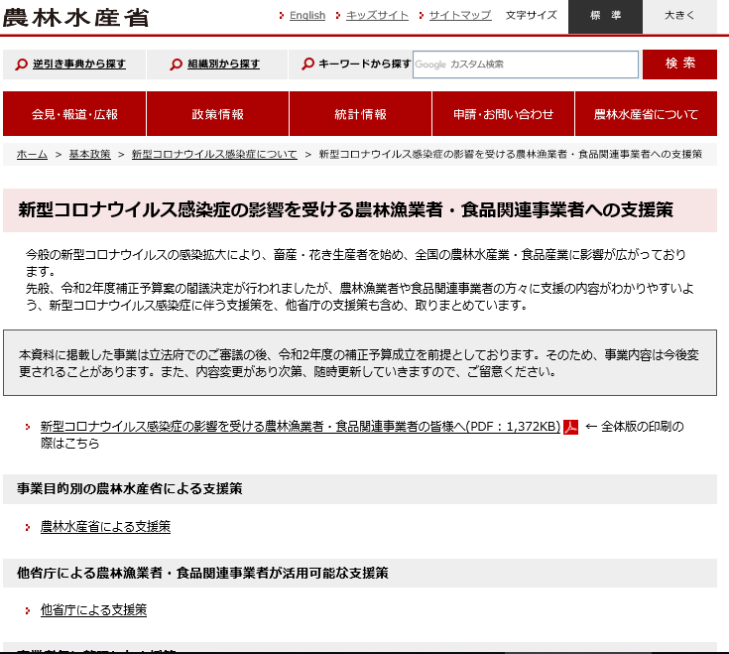
HP https://www.maff.go.jp/j/saigai/n_coronavirus/support.html

「新型コロナウイルス感染症について」
HP https://www.maff.go.jp/j/saigai/n_coronavirus/index.html#c10

２主な支援策
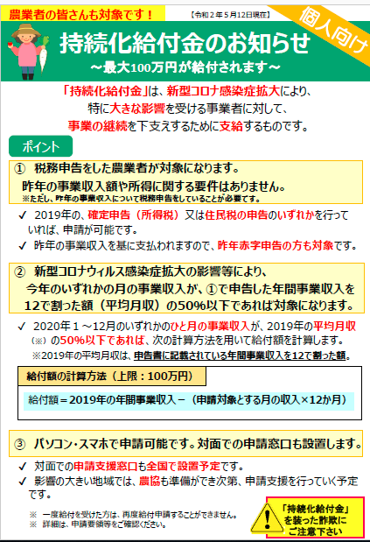
①事業継続のための給付金
〇持続化給付金
感染症拡大により、特に大きな影響を受ける事業者に対して、事業全般に広く使える給付金を支給する制度です。
（対象者）
・新型コロナウイルス感染症の影響により、売上が前年同月比で
50％以上減少している者
（給付額）
・法人：200万円、個人事業者：100万円
ただし、昨年1年間の売上からの減少分を上限。
（HP）
https://www.maff.go.jp/j/saigai/n_coronavirus/attach/pdf/benefit-8.pdf

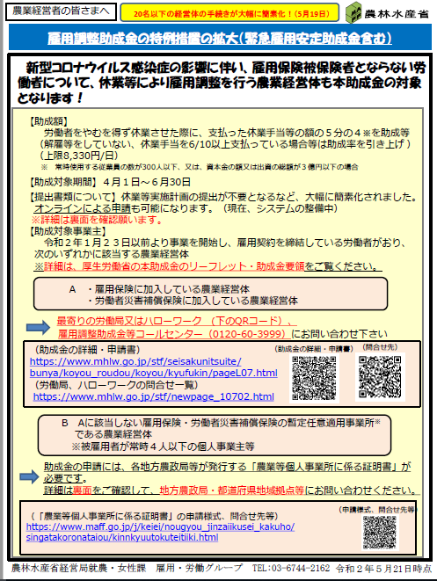
②雇用者の賃金支援
〇雇用調整助成金(新型コロナウイルス感染症の特例措置)
一時的な雇用調整（休業等）を行うことによって労働者の雇用維持
を図った場合、 休業手当等の一部を助成する制度。
（対象）
・令和2年4月1日から6月30日.の休業等に適用。
・雇用保険被保険者でない労働者（パート等）の休業も対象
（助成率）
・中小企業5分の4
・解雇等行わない場合、上乗せされ、中小企業10分の9に
・1年間に100日の支給限度日数とは別枠で利用可能

（HP）
https://www.maff.go.jp/j/keiei/nougyou_jinzaiikusei_kakuho/singatakoronataiou/attach/pdf/kinnkyuutokuteitiiki-14.pdf

③収入保険等（農林水産省）
〇収入保険制度
保険期間収入が基準収入の９割（５年以上の青色申告実績がある場合の補償限度額上限）を下回った場合、下回った額の９割を上限に補塡する制度。（対象）
・本制度の加入者。
・新型コロナウイルス感染症による販売収入減少も補償の対象。
（HP）
https://www.maff.go.jp/j/keiei/nogyohoken/attach/pdf/index-127.pdf

〇農業保険（収入保険、農業共済）の保険料の支払期限の延長
新型コロナウイルス感染症により影響を受けた農業者の方について、
農業保険（収入保険、農業共済）の保険料の支払い期限が延長される制度。
（対象）
・新型コロナウイルス感染症の影響により、保険料の支払いが困難である
ことの申出を農業共済組合に行っていただいた農業者
（HP）
https://www.maff.go.jp/j/keiei/nogyohoken/attach/pdf/index-138.pdf

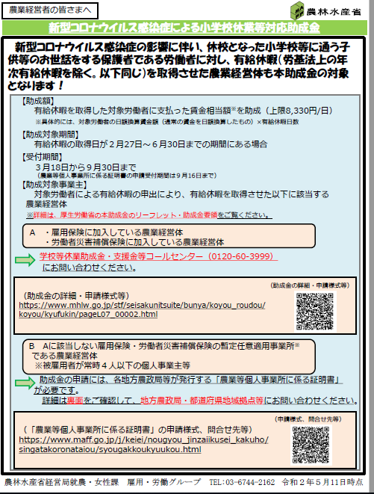
④小学校等の臨時休業等に伴う保護者の休暇取得制度（助成金）
小学校等の休校に伴い子供の世話を行うことが必要となった労働者に賃金全
額支給の休暇（労基法上の年次有給休暇を除く）を取得させた事業主に対して、
その賃金相当額を助成する制度。
（対象）
･R2年2月27日から6月30日まで間に取得させた有給休暇
（支給額）
・対象労働者の日額換算賃金額(通常の賃金を日額換算した額)×有給休暇日数
ただし8,330円/日上限。

（HP）
https://www.maff.go.jp/j/keiei/nougyou_jinzaiikusei_kakuho/singatakoronataiou/attach/pdf/syougakkoukyuukou-18.pdf

⑤金融支援措置
〇新型コロナウイルス感染症により農業経営や資金繰り等に大きな影響を受けた農業者の皆さま方の融資や返済に関する相談に対応するため、日本政策金融公庫に「新型コロナウイルスに関する相談窓口」が設けられています。
（融資制度の詳細については、当事務所ＨＰに掲載の「新型コロナウイルス感染症対策（緊急経済対策） 農業者向け金融支援策」を参照ください。
ＨＰ http://www.pref.osaka.lg.jp/senshunm/gyoumu/koronashien.html ）
〇相談先
・事業資金相談ダイヤル（平日9時～17時） Tel：0120-154-505
・日本政策金融公庫 大阪支店（平日9時～15時） Tel：06-6131-0750
〇ＨＰ https://www.jfc.go.jp/n/finance/saftynet/covid_19_a.html

⑥ 経営継続補助金
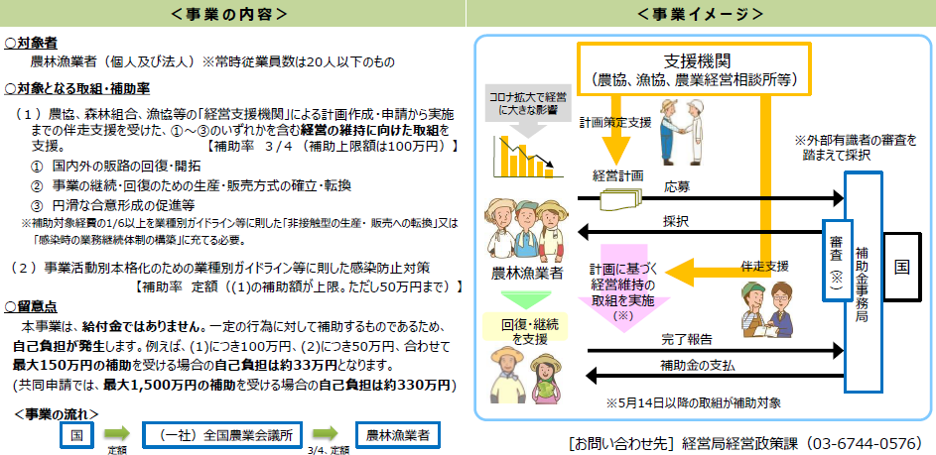
○新型コロナウイルス感染症の影響を克服するために、感染拡大防止対策を行いつつ、販路回復・開拓 や事業継続・転換のための機械・設備の導入や人手不足解消の取組を総合的に支援することによって、地域を支える農林漁業者の経営の維持を図ります。

HP：https://www.maff.go.jp/j/budget/attach/pdf/r2hosei2-21.pdf

⑦新たな支援事業
〇高収益作物次期作支援交付金
・支援対象となる取組
次期作に前向きに取り組む、野菜・花き・果樹・茶など高収益作物の生産者に対し、種苗等の資材購入や機械レンタル等を支援。【定額支援：10a当たり５万円】
需要促進に取り組む高収益作物の生産者に対し、新たな品種の導入や新たな販売契約に向けた対応などの取組を支援。【定額支援：10a当たり２万円×取組数】
また、高集約型経営である施設園芸については、交付単価を新たに設定。【施設花き等：10a当たり80万円、施設果樹：10a当たり25万円】

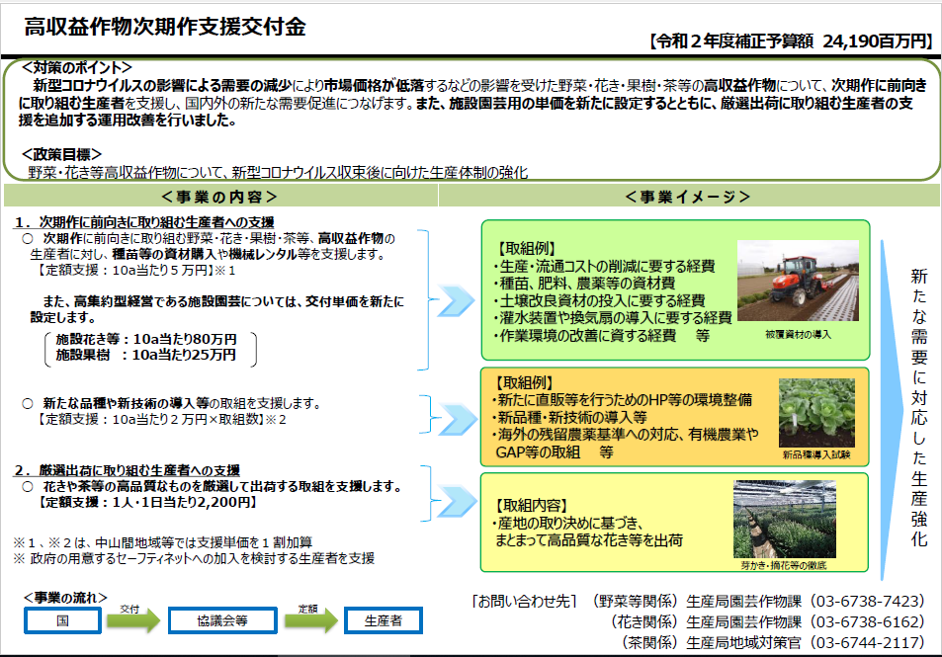

HP：https://www.maff.go.jp/j/seisan/ryutu/engei/jikisaku.html

◯国産農林水産物等販売促進緊急対策（R2年度補正 補助金）
・支援対象となる取組
対象品目（牛肉、果物、林水産物等）に関する農林漁業団体、品目別団体、業界団体等が行う販売促進等（学校給食への提供、ネット販売、デリバリー・テイクアウト等飲食店と連携した新商品開発、直売所等の地域イベントとの連携等）等。
・支援：定額又は1/2補助。
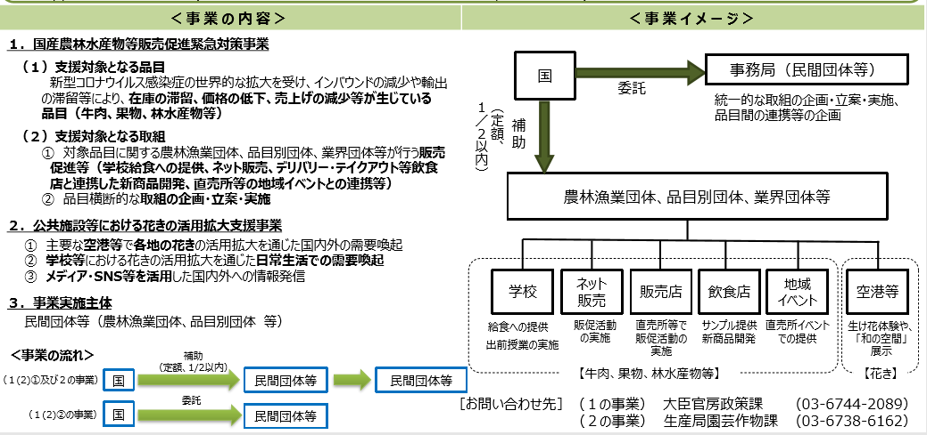

- HP https://www.maff.go.jp/j/budget/attach/pdf/r2hosei-23.pdf

◯農業労働力確保緊急支援事業（R2年度補正 補助金）
・即戦力人材による援農支援
他地域の農業従事者等農業経験を有する人材が人手不足となった経営体で農作業を実施する
支援。
・多様な人材による援農・就農支援
多様な人材が援農・就農する際の活動費、援農・就農の前後に研修を受ける活動費を支援等。
・国内人材の呼び込み
JAや農業経営体等が、人材を集めるため、民間の人材派遣等でマッチングや情報発信を支援。
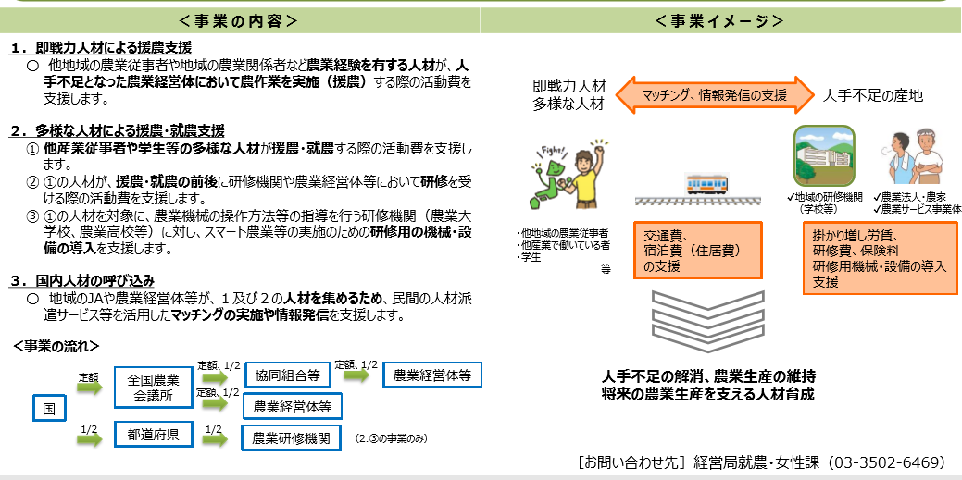

（HP）
https://www.maff.go.jp/j/new_farmer/roudouryokukinkyukakuho/attach/pdf/roudouryokukinkyukakuho-1.pdf

３ その他
〇新型コロナウイルス感染者発生時の対応・業務継続に関するガイドライン
農業者の皆様の中で新型コロナウイルス感染症の患者が発生した時に、業務の継続を図る際の基本的なポイントがまとめられています。ガイドラインには、予防対策もまとめられていますので参考にしてください。
・ガイドラインのPR資料
https://www.maff.go.jp/j/saigai/n_coronavirus/pdf/gl_nou_PR.pdf

・ガイドライン
https://www.maff.go.jp/j/saigai/n_coronavirus/pdf/gl_nou.pdf

